Simulador de un Ascensor: Fuerzas y Movimiento
Informe Final del Proyecto 4 de Física Mecánica

[Nombre del estudiante 1], [Nombre del estudiante 2] y [Nombre del estudiante 3]
Facultad de Ingeniería, Universidad Cooperativa de Colombia
Ingeniería de Software
Física Mecánica
[Nombre del docente]
27 de octubre de 2026

Simulador de un Ascensor: Fuerzas y Movimiento
El ascensor es uno de los ejemplos más cercanos de aplicación de la dinámica de Newton. Cada vez que una persona sube o baja en uno, siente durante unos segundos que pesa más o menos de lo normal. Esa sensación tiene una explicación física precisa: la cabina acelera, y para que lo haga el cable debe ejercer una fuerza distinta del peso del sistema (Serway y Jewett, 2019).
Este informe presenta un programa de computador con interfaz gráfica que simula el viaje de un ascensor entre dos pisos de un edificio. El usuario introduce la masa de la cabina, la masa de los pasajeros, la gravedad, la aceleración y los pisos de origen y destino; el programa calcula la masa total, el peso, la fuerza neta, la tensión del cable, la velocidad y el tiempo de desplazamiento, anima la cabina en un edificio de diez pisos y traza las gráficas de posición, velocidad y aceleración en función del tiempo.
El documento describe el problema, los objetivos, el fundamento físico, el diseño del software y el modelo computacional que transforma las ecuaciones en un algoritmo. Después muestra los resultados de varias simulaciones, los valida contra cálculos hechos a mano y analiza su significado físico.

Planteamiento del Problema
Un ascensor de masa conocida transporta pasajeros desde un piso inicial hasta un piso de destino. La cabina cuelga de un cable que pasa por una polea en la sala de máquinas, en la parte superior del edificio. Sobre ella actúan dos fuerzas verticales: su peso, dirigido hacia abajo, y la tensión del cable, dirigida hacia arriba. La cabina parte del reposo, acelera, viaja a velocidad constante, frena y se detiene en el piso indicado.
Se desea simular este movimiento y responder, para cualquier instante del viaje, tres preguntas: dónde está la cabina y con qué velocidad se mueve, cuál es la fuerza neta que actúa sobre ella y qué tensión debe soportar el cable. El programa debe permitir cambiar los datos de entrada y repetir la simulación, mostrando la situación física de forma visual y los resultados con sus unidades.

Objetivos

Objetivo General
Desarrollar un simulador con interfaz gráfica que modele el movimiento vertical de un ascensor y las fuerzas que actúan sobre él, aplicando la segunda ley de Newton y las ecuaciones de la cinemática del movimiento rectilíneo.

Objetivos Específicos
1. Aplicar la segunda ley de Newton para calcular la fuerza neta y la tensión del cable en cada fase del viaje: arranque, movimiento, frenado y detención.
2. Modelar la posición y la velocidad de la cabina con las ecuaciones del movimiento rectilíneo uniforme (MRU) y uniformemente acelerado (MRUA).
3. Construir una interfaz que permita introducir los datos, ejecutar, pausar y reiniciar la simulación, y que muestre los valores en tiempo real con sus unidades.
4. Representar gráficamente la situación física (edificio, cabina, cable y diagrama de cuerpo libre) y generar las gráficas y(t), v(t) y a(t).
5. Validar los resultados del programa comparándolos con cálculos hechos a mano.

Fundamento Físico

Conceptos Físicos
Movimiento rectilíneo. La cabina se mueve solo en la dirección vertical, de modo que basta un eje, y, para describir su posición. En este trabajo el eje es positivo hacia arriba y su origen está en el piso 1.
Velocidad y aceleración. La velocidad es la rapidez de cambio de la posición, y la aceleración, la rapidez de cambio de la velocidad (Young y Freedman, 2018). Ambas tienen signo: una velocidad negativa indica que la cabina baja, y una aceleración negativa, que la velocidad disminuye cuando sube o aumenta cuando baja.
Movimiento uniforme y uniformemente acelerado. Cuando la aceleración es cero la velocidad es constante (MRU). Cuando la aceleración es constante y distinta de cero, la velocidad cambia linealmente con el tiempo y la posición, de forma cuadrática (MRUA).
Fuerza, peso y tensión. El peso es la fuerza con que la Tierra atrae al sistema y vale m·g. La tensión es la fuerza que el cable ejerce sobre la cabina, siempre hacia arriba. La fuerza neta es la suma vectorial de ambas.
Segunda ley de Newton. La fuerza neta sobre un cuerpo es igual al producto de su masa por su aceleración (Serway y Jewett, 2019). Aplicada a la cabina, relaciona directamente la tensión del cable con la aceleración del viaje.

Variables y Unidades
Todas las magnitudes se expresan en el Sistema Internacional de Unidades. La Tabla 1 resume las variables que usa el programa.
Tabla 1
Variables del Modelo Físico
Símbolo | Variable | Unidad | Nombre en el código
m_{c} | Masa de la cabina | kg | masaCabina
m_{p} | Masa de los pasajeros | kg | masaPasajeros
m | Masa total | kg | masaTotal
g | Aceleración de la gravedad | m/s² | gravedad
a | Aceleración del ascensor | m/s² | aceleracion
v_{máx} | Velocidad máxima de crucero | m/s | velocidadMaxima
h | Altura de cada piso | m | alturaPiso
d | Distancia recorrida | m | distancia
y | Posición vertical | m | posicion
v | Velocidad | m/s | velocidad
t | Tiempo | s | tiempo
P | Peso | N | peso
T | Tensión del cable | N | tension
ΣF | Fuerza neta | N | fuerzaNeta
Nota. Las magnitudes con signo (y, v, a, ΣF) son positivas hacia arriba.

Ecuaciones

Dinámica de la Cabina
La masa total es la suma de la masa de la cabina y la de los pasajeros, y el peso resulta de multiplicarla por la gravedad:
m = m_{c} + m_{p} (1)
P = m · g (2)
Sobre la cabina actúan la tensión, hacia arriba, y el peso, hacia abajo. Con el eje positivo hacia arriba, la segunda ley de Newton queda:
ΣF = T − m · g = m · a (3)
Despejando la tensión se obtiene la expresión que usa el programa:
T = m (g + a) (4)
La Ecuación 4 cubre los dos casos del enunciado porque la aceleración lleva signo. Si el ascensor acelera hacia arriba, a es positiva y T = m(g + a) es mayor que el peso. Si acelera hacia abajo, a es negativa; al escribir su magnitud aparte se recupera la forma del enunciado, m·g − T = m·a, es decir, T = m(g − a), menor que el peso. Si la velocidad es constante, a = 0 y la tensión es igual al peso.

Cinemática del Viaje
El viaje sigue un perfil de velocidad trapezoidal de cuatro fases. En el arranque la cabina parte del reposo con aceleración constante (MRUA):
v(t) = a · t, x(t) = ½ · a · t² (5)
Alcanza la velocidad máxima en un tiempo y una distancia que se obtienen de las mismas ecuaciones:
t_{a} = v_{máx} / a, x_{a} = v_{máx}² / (2a) (6)
En la fase de movimiento avanza a velocidad constante (MRU) durante el tramo restante:
x(t) = x₀ + v_{máx} · t, t_{c} = (d − 2x_{a}) / v_{máx} (7)
En el frenado desacelera con la misma magnitud de aceleración hasta detenerse (MRUA):
v(t) = v_{máx} − a · t, x(t) = x₀ + v_{máx} · t − ½ · a · t² (8)
El tiempo total de desplazamiento es la suma de las tres fases, y la detención ocurre al completarlo:
t_{total} = 2t_{a} + t_{c} (9)
Si la distancia es tan corta que d < 2x_{a}, la cabina no alcanza la velocidad máxima. En ese caso acelera durante la mitad del recorrido y frena durante la otra mitad (perfil triangular), y la velocidad pico se obtiene de v² = 2a(d/2):
v_{pico} = √(a · d) (10)
La distancia se calcula a partir de los pisos: el piso k está a una altura (k − 1)·h, de modo que d = |piso_{destino} − piso_{inicial}| · h.

Supuestos
• La cabina y los pasajeros se tratan como un solo cuerpo rígido de masa m.
• El cable es ideal: no tiene masa y no se estira.
• No hay rozamiento con las guías ni resistencia del aire, y no se modela contrapeso.
• La aceleración de arranque y la de frenado tienen la misma magnitud.
• La aceleración es menor que la gravedad. Si fuera mayor o igual, al bajar la tensión sería nula o negativa: el cable quedaría flojo y la cabina estaría en caída libre.
• La aceleración cambia de forma instantánea entre fases (no se modela el tirón o jerk).

Diseño del Software

Lenguaje, Herramientas y Bibliotecas
El programa es una aplicación web escrita en JavaScript que se ejecuta en cualquier navegador moderno. Se eligió este entorno porque no requiere instalar nada para usarlo y porque el navegador ofrece de forma nativa una API de dibujo en dos dimensiones. La Tabla 2 resume las herramientas.
Tabla 2
Herramientas y Bibliotecas Utilizadas
Herramienta | Uso en el proyecto
JavaScript (ES2020) | Lenguaje de todo el programa: física, dibujo e interfaz
React 19 | Biblioteca para construir la interfaz con componentes
Vite 6 | Servidor de desarrollo y compilación de la versión final
Canvas 2D | API del navegador para dibujar el edificio y las gráficas
requestAnimationFrame | Función del navegador que sincroniza la animación con la pantalla
Node.js | Entorno para instalar dependencias y ejecutar el script de validación
Git y GitHub | Control de versiones del código fuente

No se usó ninguna biblioteca de gráficas ni de física: los cálculos y los dibujos están escritos directamente en el código, de modo que cada ecuación es visible y explicable.

Estructura del Programa
El código sigue el paradigma de programación orientada a objetos y está dividido en módulos con una responsabilidad cada uno. La parte física no sabe nada de la pantalla, y la pantalla no hace cálculos físicos: solo muestra lo que la física le entrega. La Tabla 3 describe los archivos principales.
Tabla 3
Módulos del Código Fuente
Carpeta / archivo | Responsabilidad
fisica/Ascensor.js | Clase Ascensor: masa total, peso, fuerza neta y tensión
fisica/PerfilMovimiento.js | Clase PerfilMovimiento: fases del viaje y cinemática (MRU y MRUA)
fisica/Simulacion.js | Clase Simulacion: une las dos anteriores, aplica el sentido del viaje y valida los datos
dibujo/DibujoEdificio.js | Clase DibujoEdificio: edificio, cabina, cable y flechas de fuerza en Canvas
dibujo/GraficaLinea.js | Clase GraficaLinea: gráfica de una magnitud contra el tiempo
hooks/useAnimacion.js | Reloj de la animación basado en el tiempo real
componentes/*.jsx | Partes de la interfaz: formulario, tablas, resumen, lienzos
utilidades/formato.js | Formato de números en español con su unidad
App.jsx | Une todos los módulos y distribuye la pantalla
scripts/validacion.js | Compara cálculos manuales con los del programa
Nota. Las rutas son relativas a la carpeta src/, salvo scripts/validacion.js.

Las tres clases físicas reparten el problema de forma natural. Ascensor responde qué fuerzas actúan dada una aceleración. PerfilMovimiento responde cómo se mueve la cabina en el tiempo, sin conocer masas ni fuerzas. Simulacion las compone: convierte los pisos en metros, aplica el sentido del viaje (+1 si sube, −1 si baja) y entrega el estado completo en cualquier instante. Las clases de dibujo reciben un lienzo en su constructor y exponen un único método público, dibujar, que se apoya en métodos privados pequeños como dibujarPisos, dibujarCabina y dibujarFlecha.

Interfaz
La pantalla se organiza en tres zonas (Figura 1). A la izquierda está el panel de entrada, con los campos agrupados en masas, movimiento y recorrido, y los botones Iniciar simulación y Reiniciar. Arriba, una barra indica el sentido del viaje, la fase actual y un botón para pausar o continuar. La zona central contiene el edificio con la cabina, el resumen del viaje, la tabla en tiempo real, la tabla de fuerzas por fase y las tres gráficas.
Figura 1
Pantalla Inicial del Simulador con los Datos del Ejemplo de la Rúbrica
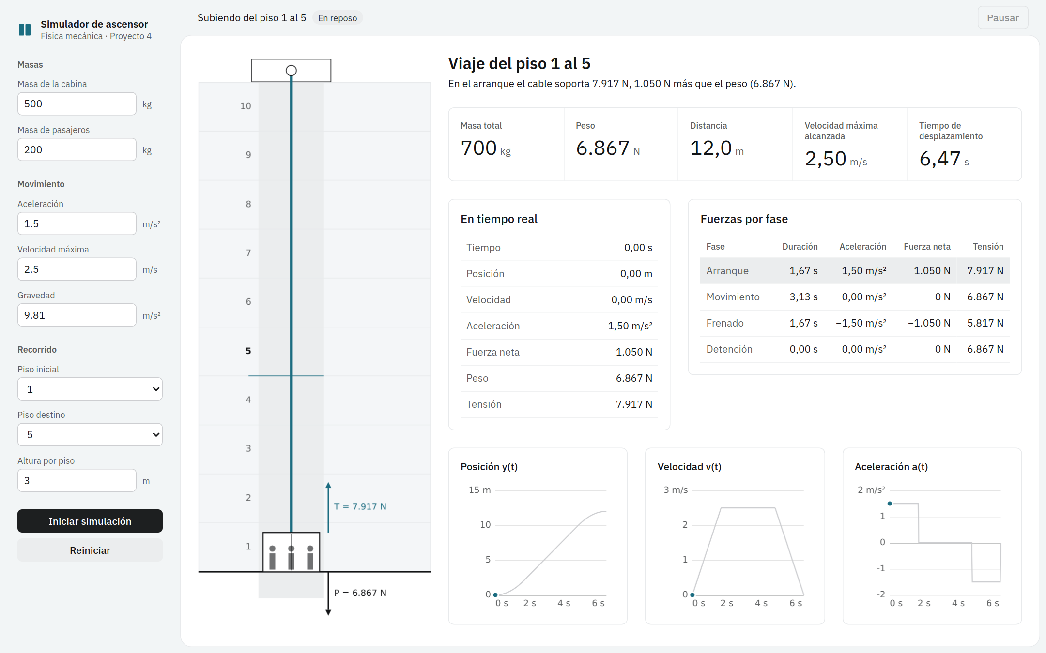
Nota. La cabina está en reposo en el piso 1. Las gráficas muestran en gris la curva completa que seguirá el viaje.
El edificio tiene diez pisos, una sala de máquinas con la polea y el cable que sostiene la cabina. Dentro de la cabina se dibuja una figura por cada 70 kg de pasajeros. Junto a ella aparece el diagrama de cuerpo libre: una flecha T hacia arriba y una flecha P hacia abajo, con longitudes proporcionales a cada fuerza. El cable se engrosa cuando la tensión supera al peso, de modo que la diferencia es visible sin leer los números.

Funcionamiento
1. El usuario escribe los datos en el panel de entrada y pulsa Iniciar simulación.
2. El programa valida los datos. Si alguno no es válido, muestra un mensaje bajo el formulario y no inicia la simulación (Figura 7).
3. Si los datos son correctos, crea una simulación nueva y la cabina empieza a moverse.
4. Durante el viaje, las tablas se actualizan unas sesenta veces por segundo, la fila de la fase actual se resalta y las gráficas pintan en color el tramo ya recorrido.
5. Al llegar al piso de destino, la fase cambia a Detención y la animación se detiene.
6. El usuario puede pausar y continuar en cualquier momento, cambiar los datos y simular de nuevo, o pulsar Reiniciar para volver a los valores iniciales.

Modelo Computacional
El modelo es analítico: en lugar de integrar el movimiento paso a paso, el programa evalúa directamente las ecuaciones de cada fase en el instante pedido. Por esta razón no acumula errores numéricos y sus resultados coinciden con los cálculos hechos a mano. El algoritmo tiene tres etapas.

Preparación del Viaje
Al crear la simulación, el constructor de Simulacion valida los datos, calcula las alturas de los pisos y la distancia, y crea el perfil de movimiento. El constructor de PerfilMovimiento decide si el perfil es trapezoidal o triangular y calcula de una vez la duración de cada fase con las Ecuaciones 6, 7 y 9.
// x = v²/(2a): distancia para llegar a la velocidad máxima
const distanciaHastaVmax = (velocidadMaxima ** 2) / (2 * aceleracion)

if (distancia >= 2 * distanciaHastaVmax) {
// Perfil trapezoidal: hay un tramo a velocidad constante
this.velocidadPico = velocidadMaxima
this.tiempoAceleracion = velocidadMaxima / aceleracion // t = v/a
this.tiempoCrucero =
(distancia - 2 * distanciaHastaVmax) / velocidadMaxima
} else {
// Perfil triangular: v = √(a·d)
this.velocidadPico = Math.sqrt(aceleracion * distancia)
this.tiempoAceleracion = this.velocidadPico / aceleracion
this.tiempoCrucero = 0
}
this.tiempoTotal = 2 * this.tiempoAceleracion + this.tiempoCrucero

Estado en un Instante
El método estadoEn(t) de PerfilMovimiento identifica la fase comparando t con los tiempos de cada tramo y aplica la ecuación de esa fase. Devuelve la distancia recorrida, la rapidez y la aceleración relativas al sentido del viaje. Después, estadoEn(t) de Simulacion multiplica esos valores por el sentido (+1 o −1) para pasarlos al eje vertical y pide al Ascensor las fuerzas:
// Aceleración con signo (+ arriba)
const aceleracion = this.direccion * perfil.aceleracion
return {
// y = y0 ± x
posicion: this.alturaInicial + this.direccion * perfil.recorrido,
velocidad: this.direccion * perfil.rapidez,
aceleracion,
fuerzaNeta: this.ascensor.fuerzaNeta(aceleracion), // ΣF = m·a
peso: this.ascensor.peso(g), // P = m·g
tension: this.ascensor.tension(g, aceleracion), // T = m(g + a)
}
Las fórmulas físicas viven en la clase Ascensor y cada una lleva un comentario con la ecuación que implementa:
// Segunda ley de Newton: T − m·g = m·a → T = m·(g + a)
tension(gravedad, aceleracion) {
return this.masaTotal * (gravedad + aceleracion)
}

Animación y Gráficas
El reloj de la animación (useAnimacion) usa requestAnimationFrame y mide el tiempo real transcurrido entre cuadros con performance.now. Así, un viaje de 6,47 s dura 6,47 s en pantalla, independientemente de la velocidad del computador. En cada cuadro se llama a estadoEn(t) y se redibujan el edificio y las tablas.
Para las gráficas, el método muestrear(200) evalúa estadoEn en 200 instantes equiespaciados entre 0 y el tiempo total. La clase GraficaLinea dibuja la serie completa en gris y, encima, el tramo recorrido hasta el instante actual en color, terminado en un punto que marca el estado presente. Las marcas de los ejes se calculan con pasos redondos (1, 2, 2,5 o 5 por una potencia de 10).

Validación de los Datos
Antes de simular, el método estático Simulacion.validar comprueba que todos los campos sean números, que la masa de la cabina, la gravedad, la aceleración, la velocidad máxima y la altura por piso sean positivas, que la masa de pasajeros no sea negativa, que la aceleración sea menor que la gravedad, que los pisos sean enteros entre 1 y 10 y que el piso inicial sea distinto del de destino.

Resultados
Se ejecutaron cinco simulaciones con datos distintos. La Tabla 4 resume los resultados que calculó el programa, y las Figuras 2 a 7 muestran capturas de pantalla de varios momentos y casos.
Tabla 4
Resultados de Cinco Simulaciones
Caso | m (kg) | P (N) | T arranque (N) | T constante (N) | T frenado (N) | v_{pico} (m/s) | t_{total} (s)
Rúbrica | 700 | 6.867,0 | 7.917,0 | 6.867,0 | 5.817,0 | 2,50 | 6,47
Bajando | 700 | 6.867,0 | 5.817,0 | 6.867,0 | 7.917,0 | 2,50 | 7,67
Corto | 700 | 6.867,0 | 7.917,0 | 6.867,0 | 5.817,0 | 2,12 | 2,83
Pesado | 1.150 | 11.281,5 | 12.661,5 | 11.281,5 | 9.901,5 | 3,00 | 11,50
Luna | 700 | 1.134,0 | 1.834,0 | 1.134,0 | 434,0 | 2,50 | 7,30
Nota. Salvo que se indique otra cosa, la velocidad máxima es 2,5 m/s y la altura por piso, 3 m. Datos de cada caso: Rúbrica: piso 1 → 5; 500 + 200 kg; a = 1,5 m/s²; g = 9,81 m/s²; Bajando: piso 8 → 3; 500 + 200 kg; a = 1,5 m/s²; g = 9,81 m/s²; Corto: piso 1 → 2; 500 + 200 kg; a = 1,5 m/s²; g = 9,81 m/s²; Pesado: piso 1 → 10; 800 + 350 kg; a = 1,2 m/s²; v máx = 3 m/s; Luna: piso 1 → 5; 500 + 200 kg; a = 1,0 m/s²; g = 1,62 m/s².

Figura 2
Fase de Arranque a los 1,0 s de Iniciar el Viaje del Piso 1 al 5
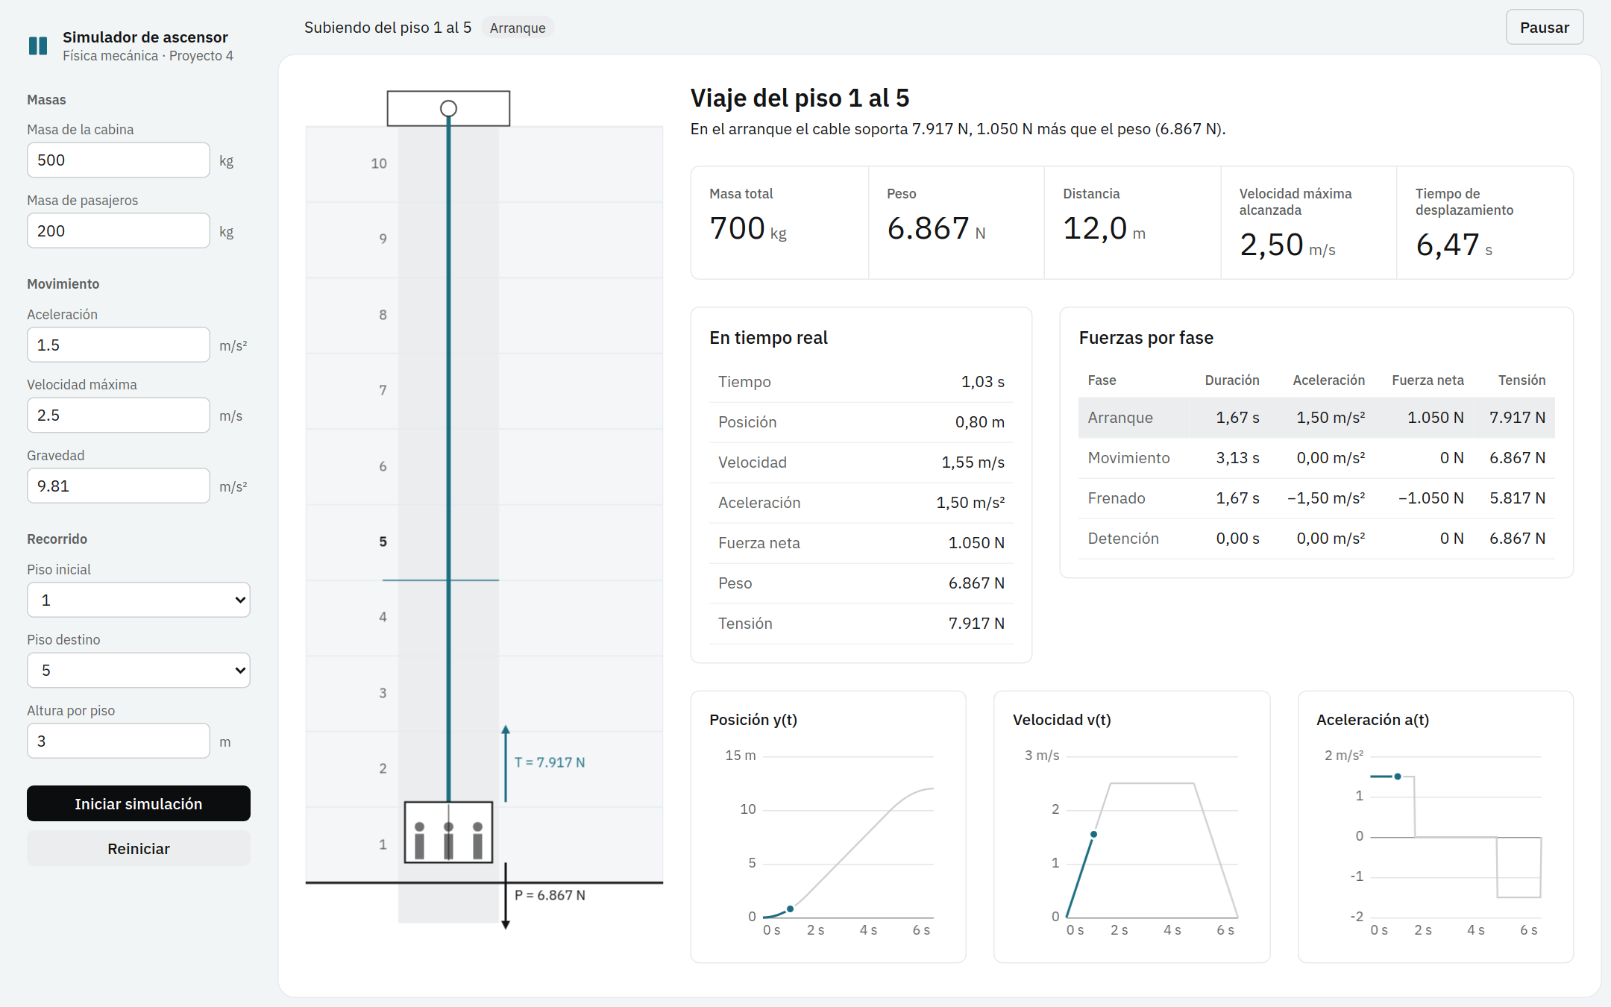
Nota. La flecha de tensión (7.917 N) es más larga que la del peso (6.867 N) y el cable se ve más grueso. La fila Arranque está resaltada en la tabla de fuerzas por fase.
Figura 3
Fase de Movimiento a Velocidad Constante, a los 3,2 s
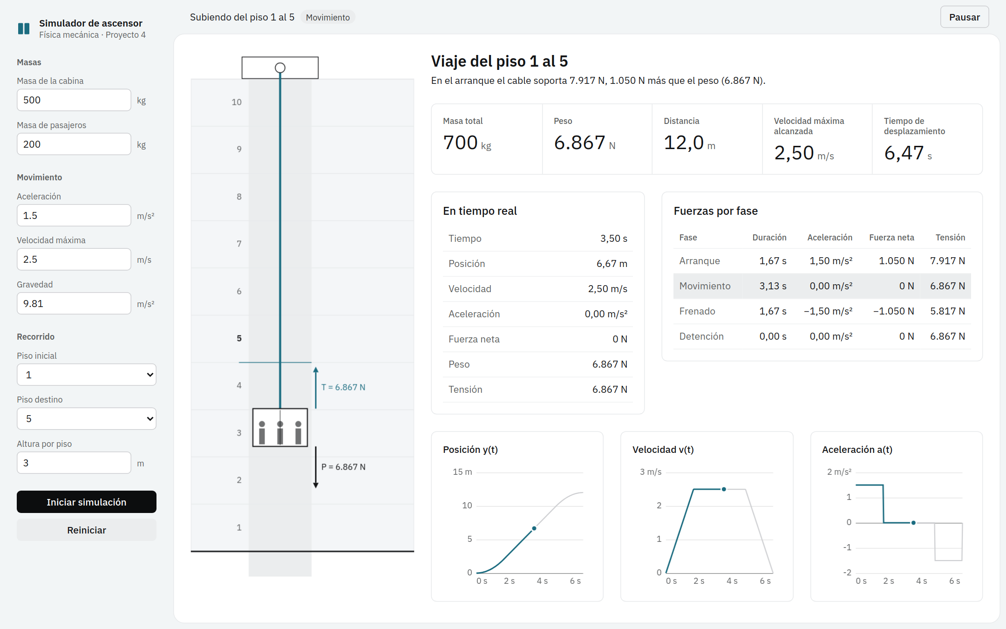
Nota. La aceleración y la fuerza neta son cero, y la tensión es igual al peso (6.867 N).
Figura 4
Detención en el Piso 5 al Final del Viaje
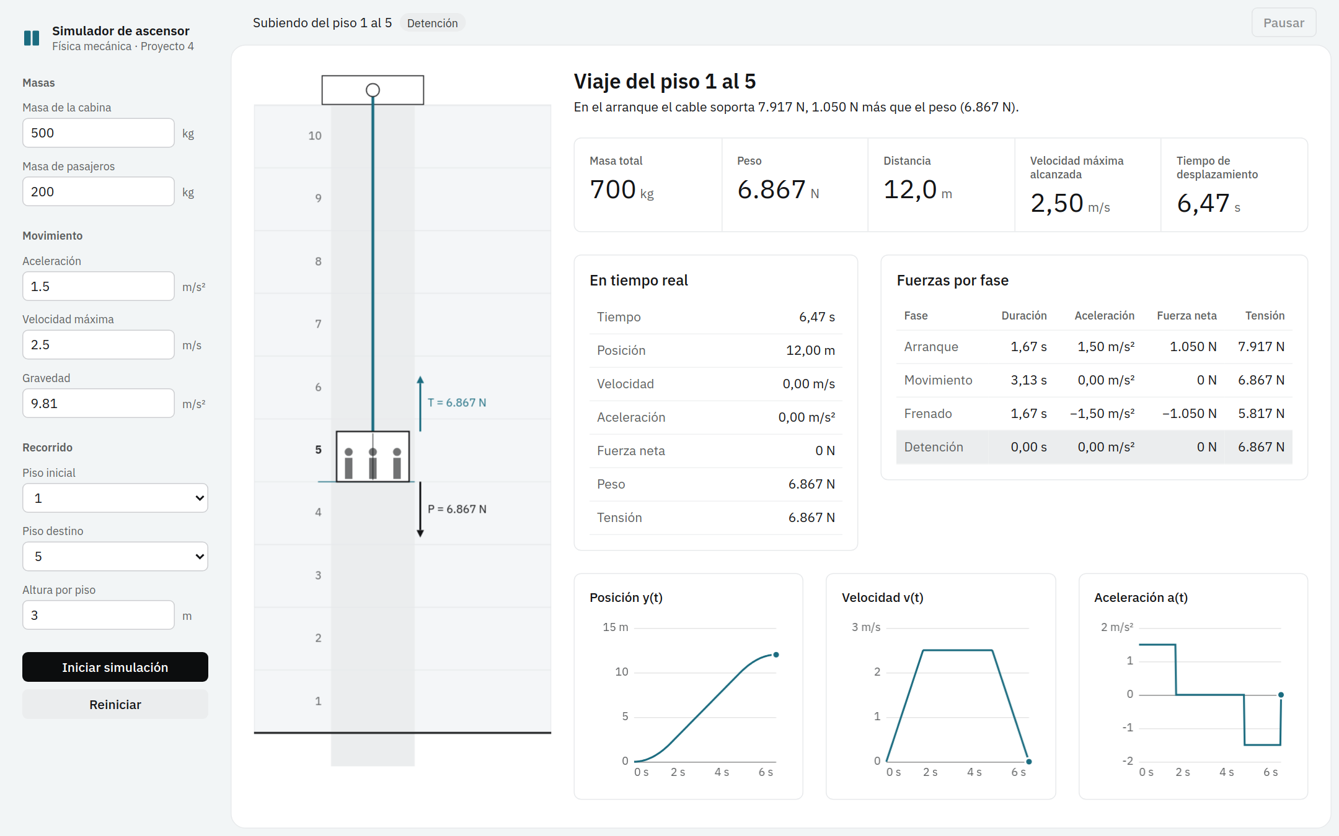
Nota. El tiempo total es 6,47 s. Las tres gráficas quedan dibujadas por completo.
Figura 5
Viaje de Bajada del Piso 8 al 3
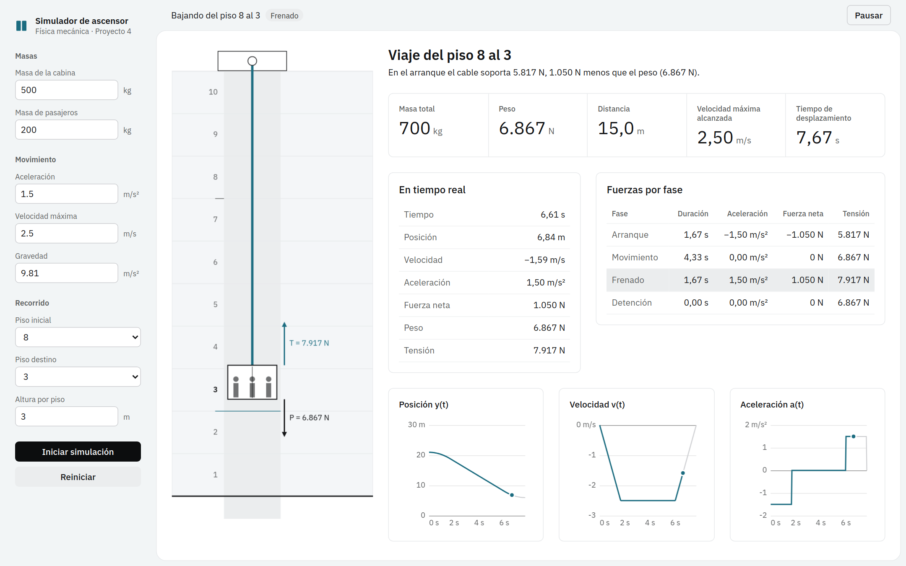
Nota. Al bajar, la tensión en el arranque (5.817 N) es menor que el peso y en el frenado (7.917 N) es mayor. La velocidad es negativa y la gráfica de aceleración se invierte respecto a la subida.
Figura 6
Viaje Corto del Piso 1 al 2 con Perfil Triangular
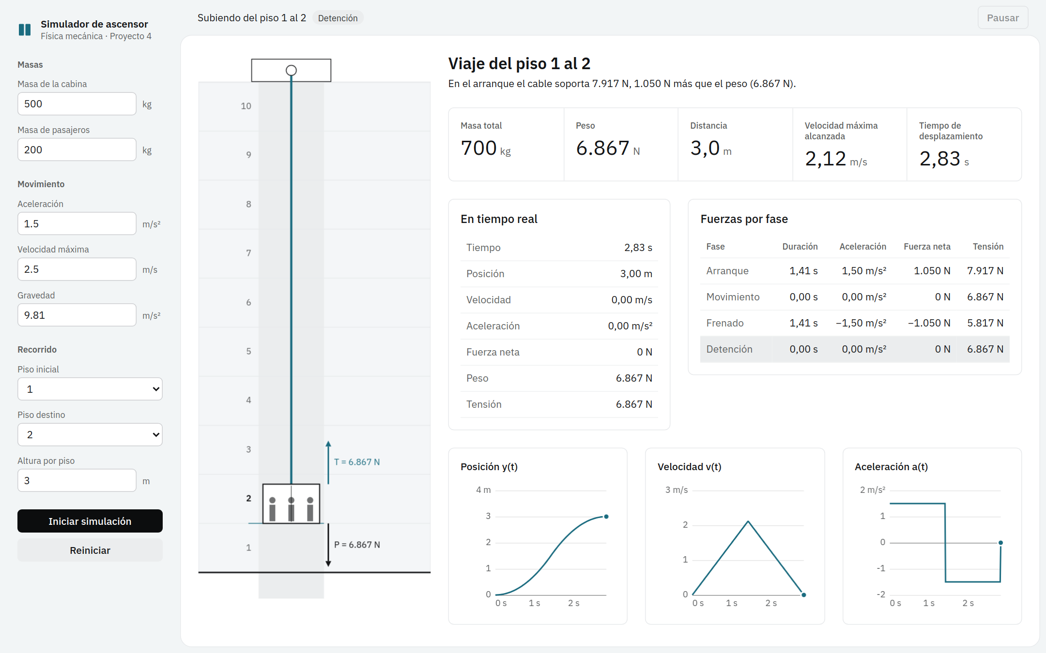
Nota. En 3 m la cabina no alcanza 2,5 m/s: llega a 2,12 m/s y la fase de movimiento dura 0 s.
Figura 7
Mensaje de Validación al Introducir una Aceleración Mayor que la Gravedad
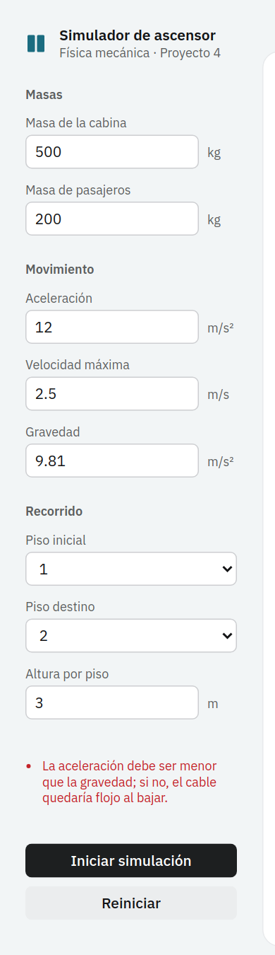
Nota. Con a = 12 m/s² el cable quedaría flojo al bajar, por lo que el programa no inicia la simulación.

Validación
Para comprobar que el programa calcula correctamente, se resolvieron a mano varios casos sencillos y se compararon con los valores que entrega el programa. El error relativo se calcula como |programa − manual| / |manual| × 100 %.

Cálculo Manual del Ejemplo de la Rúbrica
Datos: m_{c} = 500 kg, m_{p} = 200 kg, g = 9,81 m/s², a = 1,5 m/s², v_{máx} = 2,5 m/s, piso 1 → 5 y h = 3 m.
• Masa total: m = 500 + 200 = 700 kg.
• Peso: P = 700 · 9,81 = 6.867 N.
• Fuerza neta en el arranque: ΣF = 700 · 1,5 = 1.050 N.
• Tensión en el arranque: T = 700 · (9,81 + 1,5) = 700 · 11,31 = 7.917 N.
• Tensión a velocidad constante: T = 700 · 9,81 = 6.867 N.
• Tensión en el frenado: T = 700 · (9,81 − 1,5) = 700 · 8,31 = 5.817 N.
• Distancia: d = (5 − 1) · 3 = 12 m.
• Tiempo de arranque: t_{a} = 2,5 / 1,5 = 1,667 s; distancia de arranque: x_{a} = 2,5² / (2 · 1,5) = 2,083 m.
• Como 2x_{a} = 4,167 m < 12 m, el perfil es trapezoidal. Tiempo de crucero: t_{c} = (12 − 4,167) / 2,5 = 3,133 s.
• Tiempo total: t_{total} = 2 · 1,667 + 3,133 = 6,467 s ≈ 6,47 s.
• Posición a los 3,2 s (fase de movimiento): y = 2,083 + 2,5 · (3,2 − 1,667) = 5,917 m.

Comparación con el Programa
Tabla 5
Comparación entre Resultados Manuales y Resultados del Programa
Caso | Magnitud | Manual | Programa | Error
Rúbrica | Masa total | 700 kg | 700 kg | 0,00 %
Rúbrica | Peso | 6.867 N | 6.867 N | 0,00 %
Rúbrica | Fuerza neta (arranque) | 1.050 N | 1.050 N | 0,00 %
Rúbrica | Tensión (arranque) | 7.917 N | 7.917 N | 0,00 %
Rúbrica | Tensión (movimiento) | 6.867 N | 6.867 N | 0,00 %
Rúbrica | Tensión (frenado) | 5.817 N | 5.817 N | 0,00 %
Rúbrica | Distancia | 12,0 m | 12,0 m | 0,00 %
Rúbrica | Tiempo total | 6,47 s | 6,47 s | 0,00 %
Rúbrica | Posición (t = 3,2 s) | 5,92 m | 5,92 m | 0,00 %
Bajando 8 → 3 | Tensión (arranque) | 5.817 N | 5.817 N | 0,00 %
Bajando 8 → 3 | Tensión (frenado) | 7.917 N | 7.917 N | 0,00 %
Bajando 8 → 3 | Tiempo total | 7,67 s | 7,67 s | 0,00 %
Bajando 8 → 3 | Velocidad (t = 3,2 s) | −2,50 m/s | −2,50 m/s | 0,00 %
Viaje corto 1 → 2 | Velocidad pico | 2,12 m/s | 2,12 m/s | 0,00 %
Viaje corto 1 → 2 | Tiempo total | 2,83 s | 2,83 s | 0,00 %
Carga pesada | Peso | 11.281,5 N | 11.281,5 N | 0,00 %
Carga pesada | Tensión (arranque) | 12.661,5 N | 12.661,5 N | 0,00 %
Carga pesada | Tiempo total | 11,50 s | 11,50 s | 0,00 %
Gravedad lunar | Peso | 1.134 N | 1.134 N | 0,00 %
Gravedad lunar | Tensión (frenado) | 434 N | 434 N | 0,00 %
Nota. Los valores manuales se calcularon con las Ecuaciones 1 a 10 sin usar el código del simulador. El mismo procedimiento puede repetirse con el comando npm run validar, que imprime una tabla equivalente en la consola.

En todos los casos el error es de 0,00 %. Esto era lo esperado porque el modelo es analítico: el programa evalúa exactamente las mismas fórmulas que se usan a mano, y las únicas diferencias posibles son de redondeo en la última cifra decimal.

Análisis
La tensión depende de la aceleración, no de la velocidad. En la fase de movimiento la cabina va a 2,5 m/s y, sin embargo, la tensión es igual al peso (Figura 3). Esto es la primera ley de Newton en acción: un cuerpo que se mueve a velocidad constante no necesita fuerza neta. El cable solo hace un esfuerzo adicional cuando hay que cambiar la velocidad, es decir, en el arranque y en el frenado.
Subir y bajar son simétricos. Al subir, el cable soporta 7.917 N en el arranque y 5.817 N en el frenado; al bajar ocurre lo contrario (Figuras 2 y 5). En ambos casos la situación de mayor tensión es aquella en que la aceleración apunta hacia arriba, ya sea porque la cabina empieza a subir o porque está frenando su bajada. Ese es el momento en que los pasajeros se sienten más pesados, y el de menor tensión, aquel en que se sienten más livianos: el peso aparente que mediría una báscula dentro de la cabina sigue la misma relación m(g + a).
La forma de las gráficas refleja el tipo de movimiento. La gráfica de aceleración es constante por tramos: +1,5, 0 y −1,5 m/s². La de velocidad, que es su integral, forma un trapecio con rampas rectas en las fases aceleradas. La de posición está formada por dos arcos de parábola unidos por un tramo recto: las parábolas corresponden al MRUA y la recta al MRU. La pendiente de cada gráfica en un instante coincide con el valor de la siguiente, como predice la definición de velocidad y aceleración.
Las fuerzas escalan con la masa. En el caso de carga pesada la masa pasa de 700 a 1.150 kg y todas las fuerzas crecen en la misma proporción (Tabla 4), mientras que los tiempos solo dependen de la aceleración, la velocidad máxima y la distancia. Es decir, el movimiento es el mismo para cualquier carga, pero el cable y el motor deben ser más resistentes.
La gravedad fija los límites del sistema. Con la gravedad lunar el peso es de solo 1.134 N y en el frenado de subida la tensión baja a 434 N. Si la aceleración se acercara al valor de g, la tensión tendería a cero y el cable dejaría de sostener la cabina. Por eso el programa rechaza aceleraciones mayores o iguales que la gravedad (Figura 7): en ese régimen la cabina caería más rápido de lo que el cable puede acompañarla.
Los viajes cortos no alcanzan la velocidad máxima. Entre dos pisos contiguos (3 m) la cabina necesitaría 4,17 m solo para acelerar y frenar desde 2,5 m/s, de modo que llega a 2,12 m/s y empieza a frenar de inmediato (Figura 6). Este comportamiento coincide con el de los ascensores reales, que en trayectos de un piso nunca alcanzan su velocidad nominal.

Conclusiones
1. La segunda ley de Newton, escrita como T = m(g + a) con la aceleración con signo, describe en una sola ecuación la tensión del cable al subir, al bajar, al acelerar y al frenar. El simulador lo confirma: la tensión supera al peso cuando la aceleración apunta hacia arriba, es menor cuando apunta hacia abajo y es igual al peso cuando la velocidad es constante.
2. El viaje de un ascensor se describe completamente combinando dos modelos cinemáticos: MRUA en el arranque y el frenado, y MRU en el tramo intermedio. Las gráficas generadas muestran con claridad la relación entre posición, velocidad y aceleración.
3. Los resultados del programa coinciden con los cálculos manuales con un error de 0,00 % en los veinte valores comparados, lo que valida tanto las ecuaciones elegidas como su implementación.
4. Separar el código en clases con una responsabilidad cada una (Ascensor, PerfilMovimiento, Simulacion y las clases de dibujo) hizo que cada ecuación física fuera fácil de localizar, revisar y validar, y permitió probar la física sin depender de la interfaz.
5. La representación visual, con el diagrama de cuerpo libre y el grosor del cable, permite ver de inmediato una idea que suele ser poco intuitiva: lo que exige esfuerzo al cable es el cambio de velocidad, no la velocidad.

Referencias
American Psychological Association. (2020). Publication manual of the American Psychological Association (7.ª ed.). https://doi.org/10.1037/0000165-000
Leonxlnx. (s.f.). Taste-skill [Software]. GitHub. https://github.com/Leonxlnx/taste-skill
Meta Open Source. (s.f.). React [Documentación]. https://react.dev
Mozilla Developer Network. (s.f.-a). Canvas API. MDN Web Docs. https://developer.mozilla.org/es/docs/Web/API/Canvas_API
Mozilla Developer Network. (s.f.-b). Window: requestAnimationFrame() method. MDN Web Docs. https://developer.mozilla.org/en-US/docs/Web/API/Window/requestAnimationFrame
Serway, R. A. y Jewett, J. W. (2019). Física para ciencias e ingeniería (10.ª ed., Vol. 1). Cengage Learning.
Universidad Cooperativa de Colombia. (2026). Proyectos finales Ingeniería de Software: Física mecánica [Documento de clase]. Facultad de Ingeniería.
Vite. (s.f.). Guía de Vite [Documentación]. https://vite.dev/guide/
Young, H. D. y Freedman, R. A. (2018). Física universitaria (14.ª ed., Vol. 1). Pearson Educación.

